الاسكندريه / / 2026 Our Reference:

عناية المهندس /
Technical and Financial offer
عرض فني و مالي
تتشرف شركة مارينا للسقالات والروافع و المصاعد....,
بتقديم إنتاجها المتميز من روافع الرسيارات والباركينج سستم مصاعد البضائع و الافراد و الشدات المعدنية و السقالات اليدوى و الكهرباء و الروافع الهيدروليك و المعدات الخاصة التي تستخدم في المعارض والمحلات التجارية المتعددة الطوابق والمصانع والمخازن والفيلات ويمتاز منتجنا ببسـاطة التصـميم وسـهولة التركيب ونقوم بتصميم أشكال خاصة لتتناسب مع جميع الأماكن حتى المساحات الصغير منها.

وشركة مارينا للسقالات والروافع والمصاعد حاصلة علي الاتي :
- موافقة الهيئة العامة للتصنيع.
- موافقة الهيئة المصرية العامة للمواصفات والجودة.
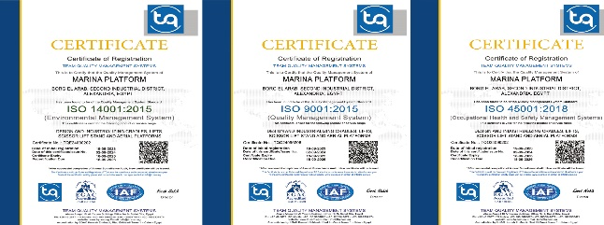
- شهادات الجودة الاتية :
- الأيزو ISO 9001 : 2015
- الأيزو ISO 14001 : 2015
- الأيزو ISO 45001 : 2018
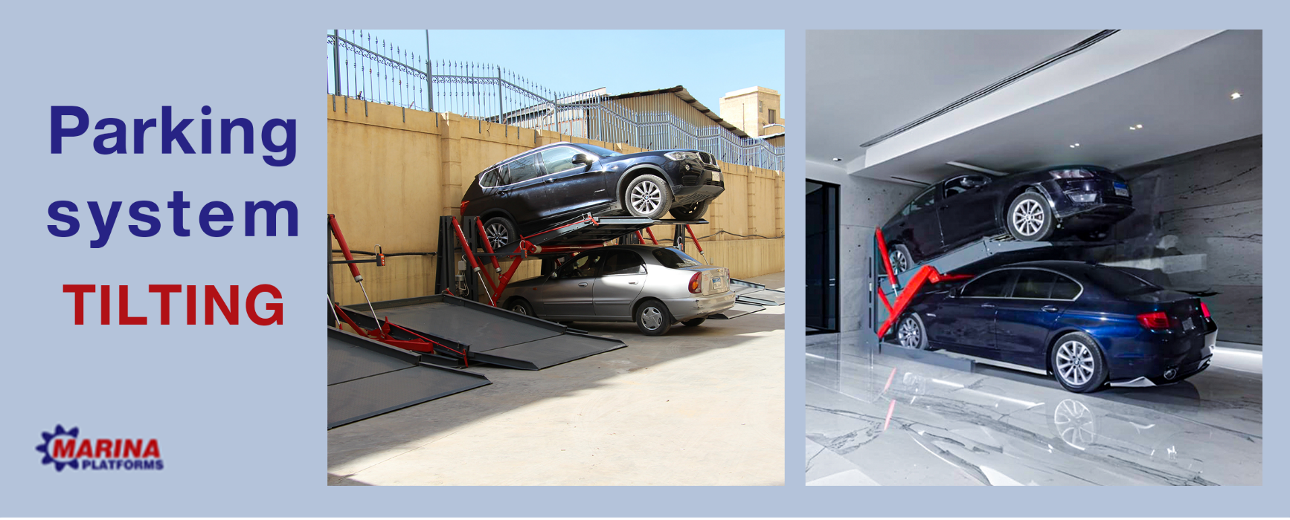

30/8/2025
" العرض الفني "
المواصفات العامة Tilting Parking System (TPL-200-350-2):
- وحدة الجراج مصنعة من الحديد المدهون الكتروستاتيك.
- ارتفاع قوائم التحميل من الارض 195 سم بدون السيارة.
- عرض الباركينج الخارجي 229 سم.
- عرض الباركينج الداخلي 200 سم.
- طول الباركينج الخارجي 390 سم.
- طول الباركينج الداخلي 350 سم .
- حمولة الباركينج 2.3 طن.
- وزن الباركينج 1100 كجم تقريبا.
مجموعة التشغيل الهيدروليكية:
تتكون مجموعة التشغيل الهيدروليكية من الاتي:
- تانك زيت Oil Tank.
- موتور كهربائي يعمل 220 V .
- مصفاه لتنقية الزيت داخل الدائرة Oil Filter.
- مبين مستوي الزيت داخل التانك Indicator level Oil.
- طلمبة ترسيةGear Pump لضغط الزيت الي السلندرات Piston.
- خرطوم يتحمل الضغوط العالية بمعدل أمان كبير R2.
- سلندرات هيدروليكية للرفع Piston.
- صمامات هيدروليكية Hydraulic Valves للتحكم في السلندر Piston وحماية الدائرة من زيادة الحمل.

التحكم و التشغيل :
- التحكم في الرافعة عن طريق علبة مفاتيح .( up – down – emergency)

عوامل الأمان و الحماية :
- لوك ميكانيكي في وضع الصعود ( يتم تحرير اللوك يدوياً عن طريق ذراع جانبي قبل الضغط علي مفتاح النزول).
- حماية كهربائيه ضد زيادة الاحمال.
- حماية هيدروليكية ضد ارتفاع الضغط.
- صمام هيدروليكي لزيادة الحملRelief Valve يمنع حركة الرافعة في حالة زيادة الحمل (عن طريق رجوع الزيت إلى التانك).
- مفتاح نهاية مشوار Limit switch.
- صمام يسمح بنزول الرافعة يدويا في حالة انقطاع التيار الكهربي.

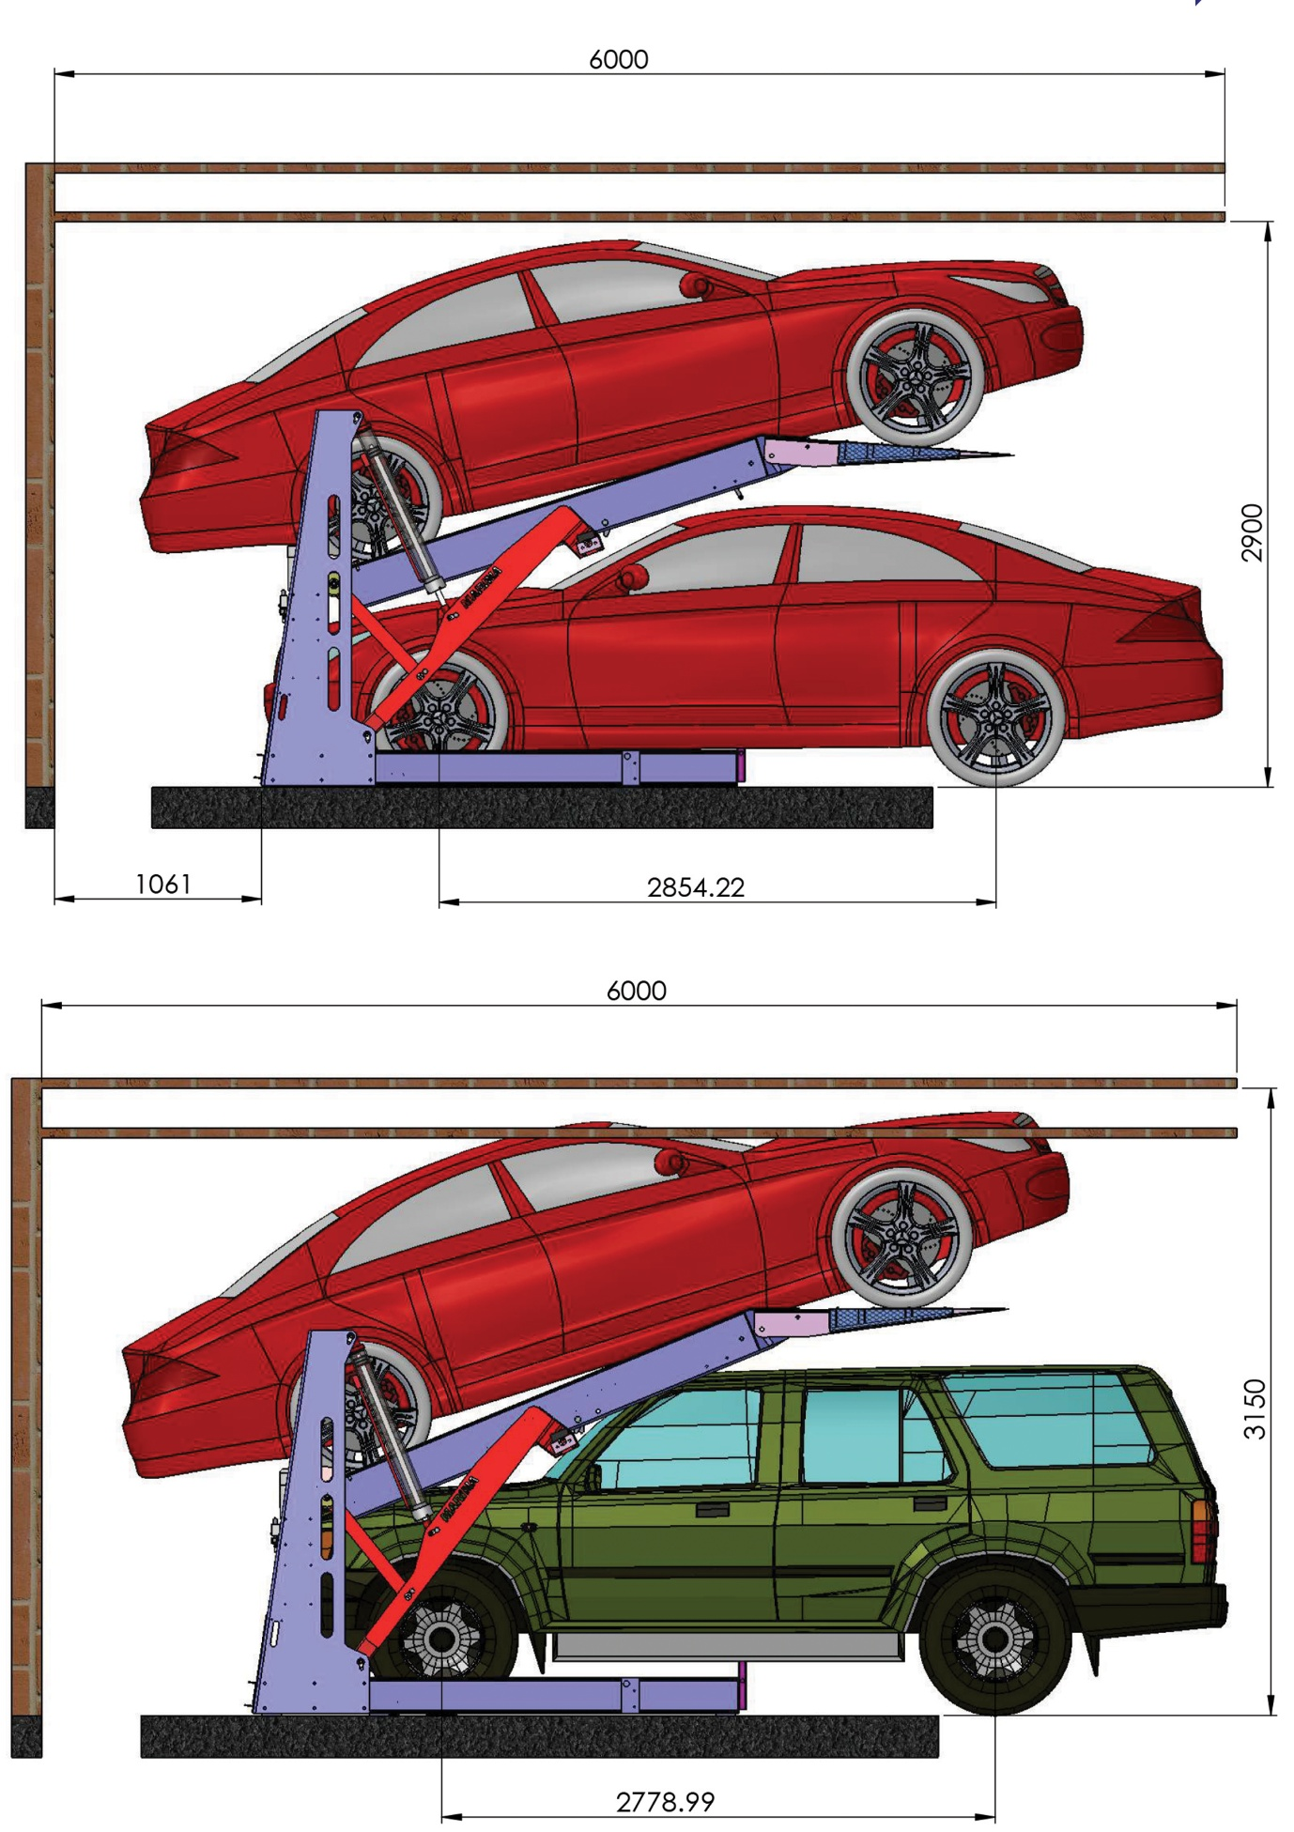

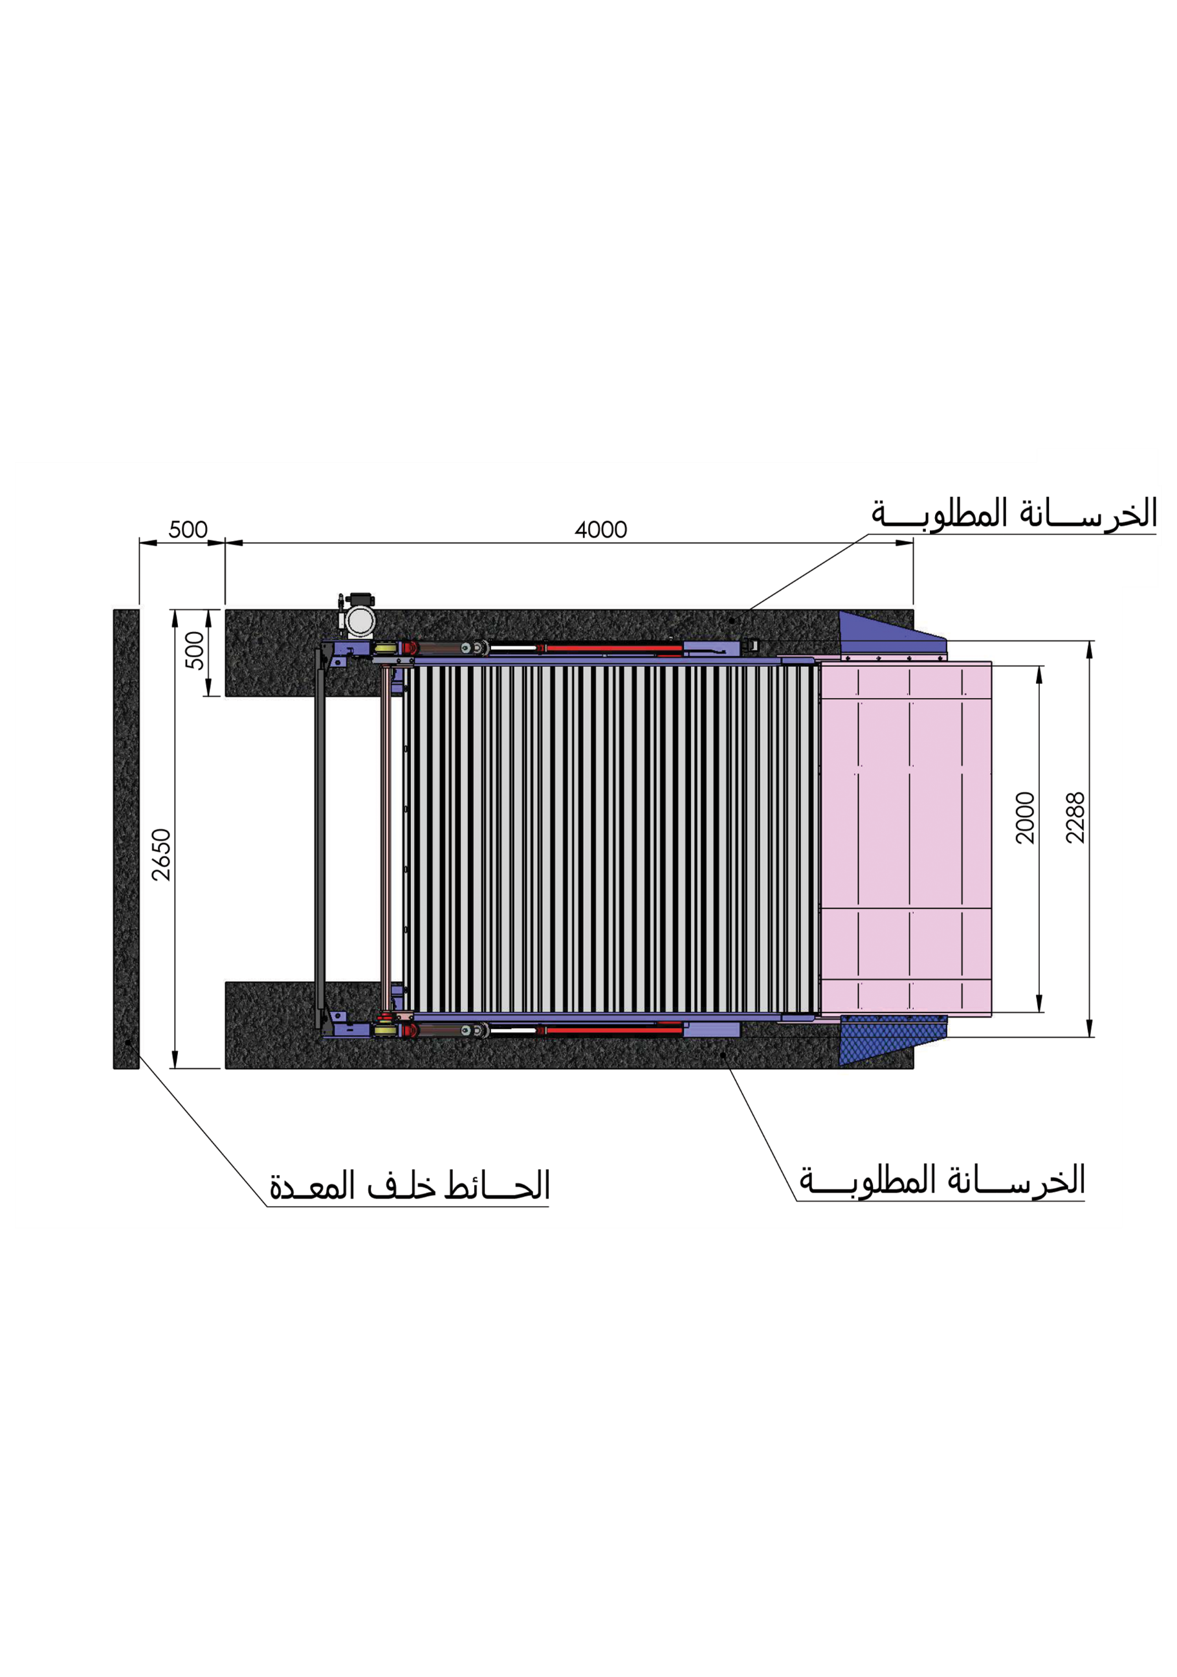

" العرض المالي "
الأسعار :
- سعر الباركينج الواحد من النوعين ------------------ جنيه.
يضاف للأسعار عاليه 15% قيمة الضريبة المضافة
طريقة الدفـع :
- يتم دفع 50 % دفعة مقدمة مع أمر التوريد بشيك مصرفى.
- يتم دفع 40 % فور توريد للموقع بشيك مصرفى وبعدها يبدأ التركيب.
- يتم دفع 10 % بعد التشغيل والاستلام الابتدائي بشيك مصرفى.
مدة العـرض :
- العرض سارى لمدة شهر و يتم تحديث الاسعار حين أعادة الطلب.
مدة التــوريد :
- التوريد خلال من 8 : 10 أسابيع من أستلام امر التوريد والدفعة المقدمة.
- يتم تحديد المدة الفعلية عند التعاقد للكميات.

الضمان والصيانة الشاملة :

تشرف شركتنا بتقديم خدمات الضمان والدعم الفني وفقاً للمعايير التالية لضمان أعلى مستويات الكفاءة والسلامة:
- فترة الضمان: تسري مدة الضمان والصيانة المجانية (شاملة قطع الغيار الأصلية) بدءاً من تاريخ
تحرير محضر استلام المعده ولمدة عام .
- تفعيل الضمان: يدخل الضمان حيز التنفيذ فور تشغيل وتسليم المعده نهائياً، أو عند سداد كامل
الدفعات المستحقة، أيهما يأتي لاحقاً.
- سلامة النظام: يسقط حق العميل في الضمان فوراً في حال استدعاء أي طرف خارجي أو فنيين
غير معتمدين من قبل شركتنا للقيام بأي أعمال صيانة أو تعديل على المعده .
- الضمان لا يشمل الحالات الناتجة عن عوامل خارجة عن السيطرة التشغيلية، وتشمل:
- أعمال الكسر، التخريب، أو السرقة.
- الأعطال الكهربائية الناتجة عن تذبذب التيار أو أخطاء التوصيلات الخارجية
(المقصودة أو غير المقصودة) بواسطة طرف ثالث.

ملاحظـات :

في حالة دفع أي مبالغ لجدية التعاقد الشركة غير ملتزمة بالأسعار خلال هذه المدة لحين دفع مبلغ التعاقد المذكور بالعرض بالكامل.
- اقصي مدة للموافقة علي الرسومات التنفيذية والاعمال المدنية أسبوع من تاريخ التقديم.
- يحق للشركة اخطار العميل زيادة الأسعار في أي مرحلة من مراحل التعاقد طبقا لظروف وأسعار السوق المحلي والعالمي.
- لا يتم تثبيت الاسعار الا في حالة دفع 100% من قيمة امر التوريد والموافقة علي الرسومات التنفيذية والاعمال المدنية.
- الاسعار المذكوره بالعرض المقدم لا يتم استقطاع اي رسوم او دمغات وخلافه منها.
- تعطي شركة مارينا للسقالات والروافع شهادة ضمان للمعدة لمدة سنه كاملة ضد عيوب الصناعة شرط عمل المعدة في الظروف الطبيعية. وستة شهور في الظروف الغير طبيعية للمعدة التي تعمل في (الابخرة- التيارات الشديدة- الاتربة – الاسمنت - الكيماويات،.....) ويتم إلغاء الضمان في حالة إزالة بيانات الشركة وبيانات المعده أو عمل أي تعديلات بها.
- يمكن توقيع عقد صيانة بعد انتهاء فترة الضمان.
- جميع قطع الغيار متوفرة لدينا.
- لدينا مراكز خدمة وصيانة بالقاهرة ـ الإسكندرية ـ برج العرب.
- الاستلام من مصانعنا ببرج العرب بالإسكندرية.
- حقوق التصميم للمعدات محفوظة ومسجلة.
- الونش اللازم لتنزيل المعدة فى موقعكم يتم توفيرة من طرفكم وتحت اشرافكم.

وتفضلوا بقبول فائق الاحترام،
ونحن في انتظار رد سيادتكم ...،
شركة مارينـــــــا للسقالات والروافع والمصاعد

